UNIVERSITATEA TEHNICĂ A MOLDOVEI FACULTATEA CALCULATOARE, INFORMATICĂ ȘI MICROELECTRONICĂ
DEPARTAMENTUL INGINERIA SOFTWARE ȘI AUTOMATICĂ

Lucrare de laborator Nr. 8 A
Tehnici de Programare
Tema: „GitHub, pas cu pas”

Realizat: | Grigorița Alexandra  st.gr. SI-262
Verificat: | Dumitrașcu Marius  asist.univ.

Chișinău – 2026
Desfășurarea lucrării pe pași
A1. Contul GitHub
Am omis acest pas, deoarece aveam deja un cont activ pe GitHub.
https://github.com/grigoritaalexa
A2. Git pe calculator: verifici și te prezinți
Am deschis terminalul și am verificat dacă am Git instalat. Apoi i-am spus lui Git cine sunt: i-am setat numele meu (Grigorița Alexandra) și adresa de mail de la universitate, ca să știe cine face modificările în proiect.
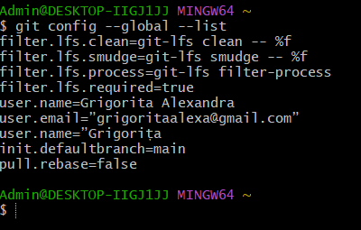
A3. Primul depozit, creat pe GitHub
Am omis și acest pas, iar în loc de crearea depozitului exercitiu-git menționat în îndrumar, am utilizat depozitul existent la adresa: https://github.com/grigoritaalexa/GrigoritaAlexandra-TP.git
A4. Îl aduci pe calculator: git clone
Am copiat link-ul de la depozitul tplaborator de pe GitHub și l-am descărcat pe calculatorul meu folosind comanda git clone, apoi am intrat în folderul descărcat ca să lucrez în el.
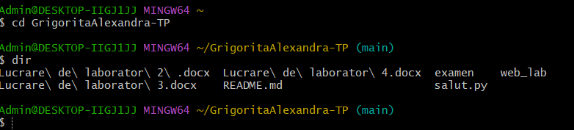
A5. Prima ta fotografie: status, add, commit
Am creat un fișier de Python numit salut.py și am scris în el print("Salut, GitHub!"). L-am pornit ca să văd că lucrează, iar apoi i-am spus lui Git să îl pregătească și să-i facă o „poză” (adică o salvare / commit) cu mesajul „Adaug salut.py”.
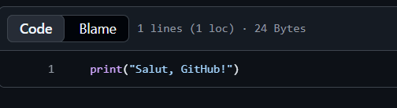
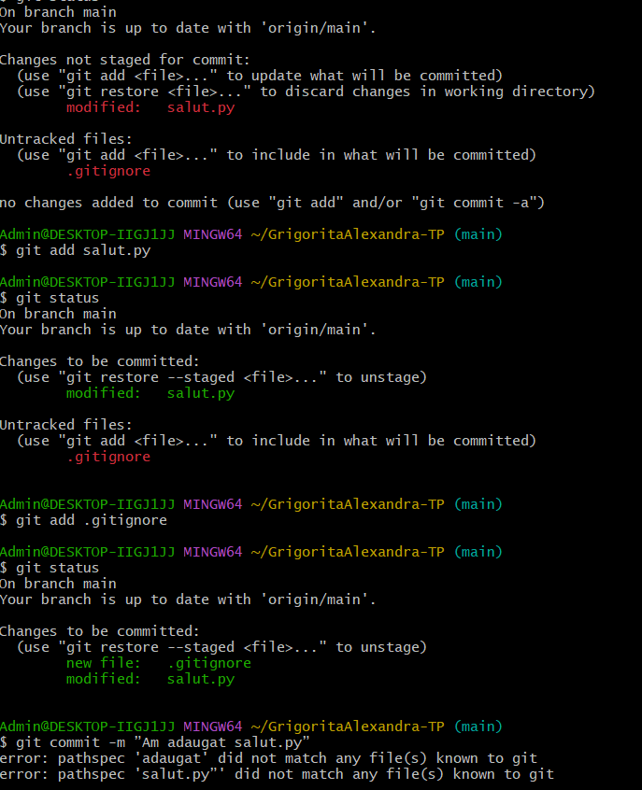
A6. O trimiți pe GitHub: git push
Am trimis fișierul salut.py și salvarea făcută de pe calculatorul meu direct pe site-ul GitHub, dând comanda git push.
A7. O schimbare făcută pe GitHub, adusă înapoi: git pull
Am intrat pe site-ul GitHub în browser, am modificat fișierul README.md și l-am salvat acolo. Apoi m-am întors în terminal pe calculator și am dat git pull ca să aduc modificarea făcută pe site și la mine pe calculator.
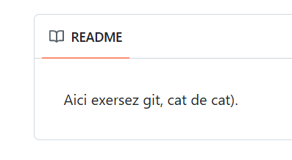
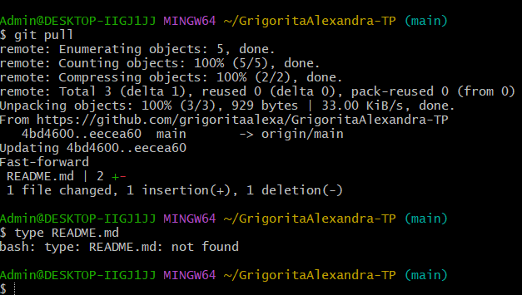
A8. Ce NU urcă pe GitHub: .gitignore
Am creat un mediu virtual de Python (.venv). Ca să nu încarc degeaba mii de fișiere inutile pe GitHub, am creat un fișier text numit .gitignore unde am scris să ignore folderul .venv/. Apoi am salvat fișierul .gitignore și l-am trimis pe GitHub.
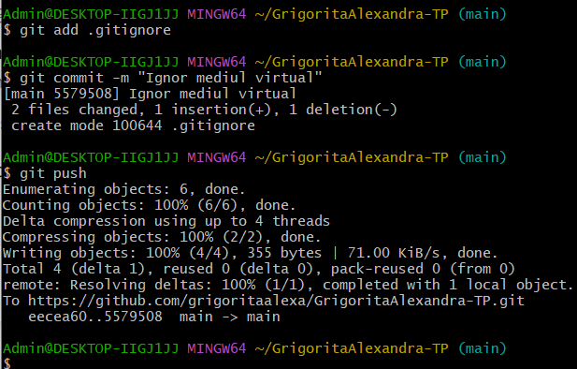
A9. Citești istoria și schimbările: log și diff
M-am uitat la lista cu toate salvările mele anterioare dând git log. Am modificat ceva în salut.py și am dat git diff ca să văd ce s-a schimbat exact. După asta, m-am răzgândit și am dat git restore ca să șterg modificarea și să revin la cum era înainte.
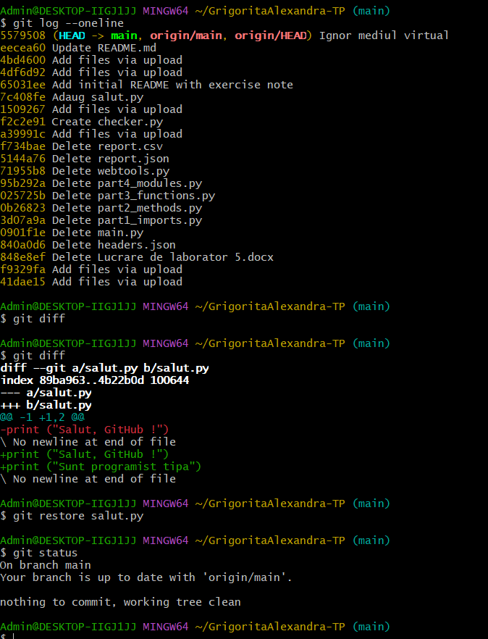

A10. Al doilea depozit, pornit de pe calculator
De data asta am făcut invers: am creat întâi un folder nou pe calculator numit exercitiu-2, l-am transformat în proiect Git cu git init, am creat un fișier README.md și l-am salvat. Apoi am creat un depozit gol pe site-ul GitHub, le-am conectat între ele și am trimis codul de pe calculator pe site.
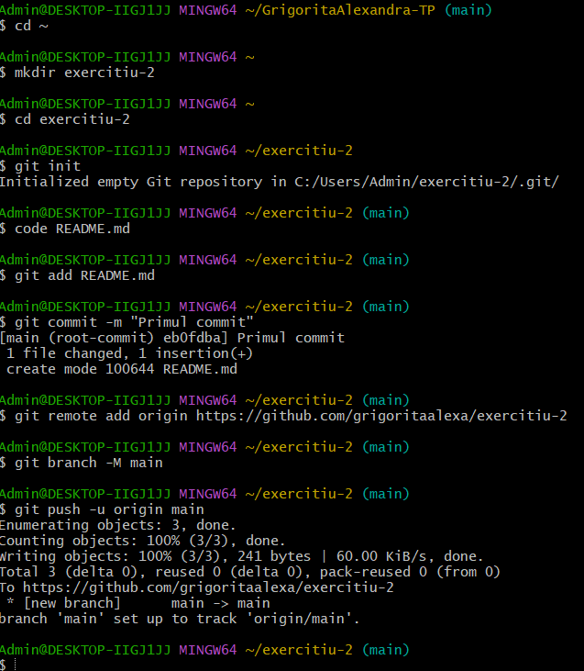
A11. Livrabile finale
1. Depozitul 1 (Public): https://github.com/grigoritaalexa/GrigoritaAlexandra-TP.git
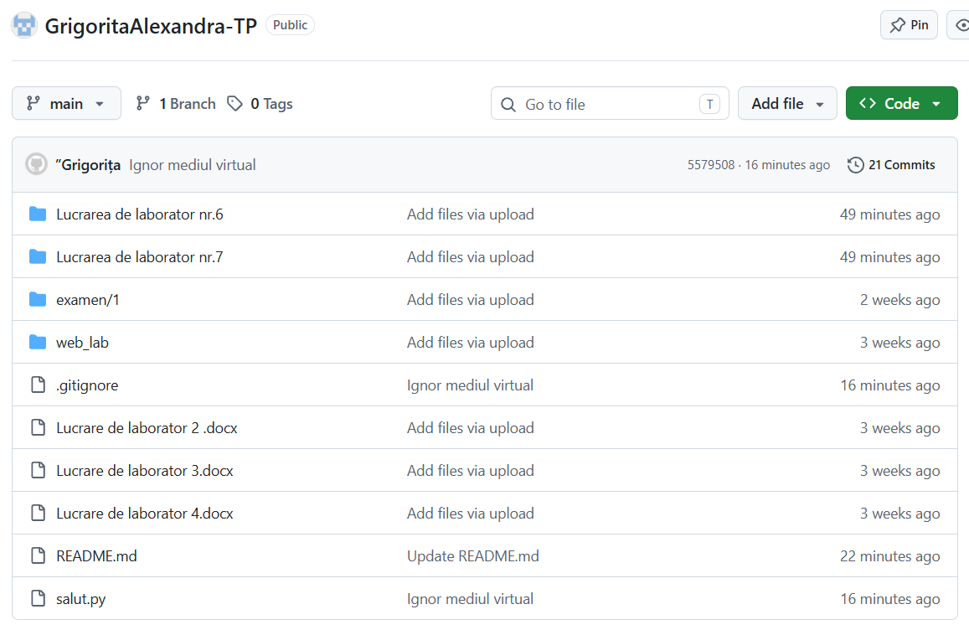
2. Depozitul 2 (Public): https://github.com/grigoritaalexa/exercitiu-2.git
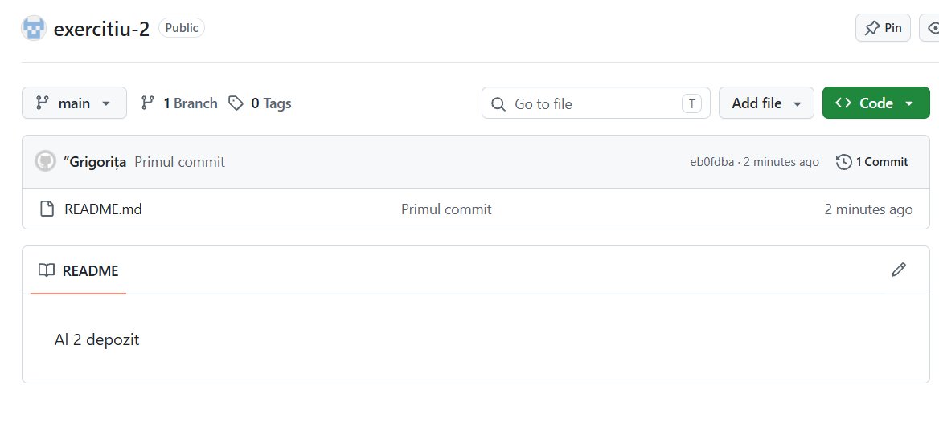
Concluzie
În această lucrare de laborator am învățat cum se folosește Git și GitHub. Am înțeles cum să-mi salvez fișierele din proiecte, cum să le trimit de pe calculator pe internet, cum să descarc modificările de pe site înapoi pe calculator și cum să ignor fișierele de care nu am nevoie. Aceste lucruri mă vor ajuta enorm pe viitor când voi lucra la proiecte mai mari sau în echipă.

